| Gerb-BMSTU_01 | **Министерство науки и высшего образования Российской Федерации**  **Федеральное государственное бюджетное образовательное учреждение**  **высшего образования**  **«Московский государственный технический университет**  **имени Н.Э. Баумана**  **(национальный исследовательский университет)»**  **(МГТУ им. Н.Э. Баумана)** |
| --- | --- |

ФАКУЛЬТЕТ \_\_\_\_\_\_\_\_\_\_\_\_\_\_\_\_\_\_\_\_\_\_\_\_\_\_\_\_\_\_\_\_\_\_\_\_\_\_\_\_\_\_\_\_\_\_\_\_\_\_\_\_\_

КАФЕДРА \_\_\_\_\_\_\_\_\_\_\_\_\_\_\_\_\_\_\_\_\_\_\_\_\_\_\_\_\_\_\_\_\_\_\_\_\_\_\_\_\_\_\_\_\_\_\_\_\_\_\_\_\_

**ОТЧЕТ**

**Отчет по лабораторной работе №9 по курсу «Компьютерные сети»**

Вариант \_\_\_\_\_15\_\_\_\_\_\_

Студент ИУ7-73Б \_\_\_\_\_\_\_\_\_\_\_\_\_\_ Сукочева А.

(Группа) (Подпись, дата) (И.О.Фамилия)

Преподаватель  \_\_\_\_\_\_\_\_\_\_\_\_\_\_ Рогозин Н.О.

(Подпись, дата) (И.О.Фамилия)

2021 г.

**Задачи**

I. Назначить адреса подсетей:

a) Подсеть 1: 192.168.x.0 /24

b) Подсеть 2: 192.168.x+1.0 /24

c) Подсеть 3: 192.168.x+2.0 /24

II. Настроить поддержку трех виртуальных локальных сетей (VLan 10, 20, 30) на коммутаторе.

III. Настроить маршрутизацию между виртуальными локальными сетями на маршрутизаторе.

IV. Выделить и озаглавить на схеме каждую виртуальную локальную сеть.

**Результаты работы:**

I. Разделение на подсети.

Диапазоны адресов для каждой подсети указаны на рисунке ниже

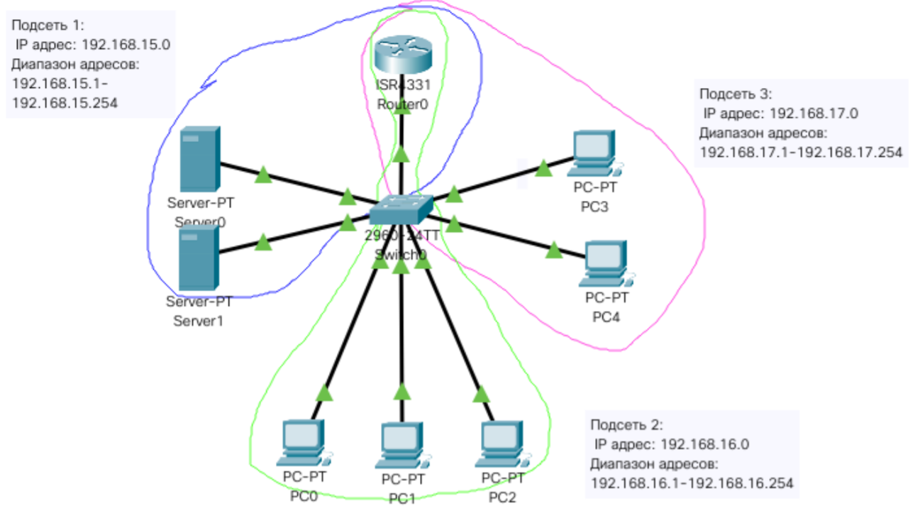

II. Настройка поддержки трех виртуальных локальных сетей (VLan 10, 20, 30)

на коммутаторе.

Необходимо в созданные виртуальные локальные сети добавить физические

интерфейсы коммутатора. Для этого используется команда interface range range\_begin-range\_end, где range begin - начало диапазона, range end - конец диапазона.

switchport mode access - переводит физический интерфейс в access режим.

switchport access vlan vlan num - указывает, для какой вирт. локальной сети

передает данные физический интерфейс.

switchport mode trunk - переводит физический интерфейс в trunk режим.

В CLI коммутатора вводились следующие команды рисунке ниже

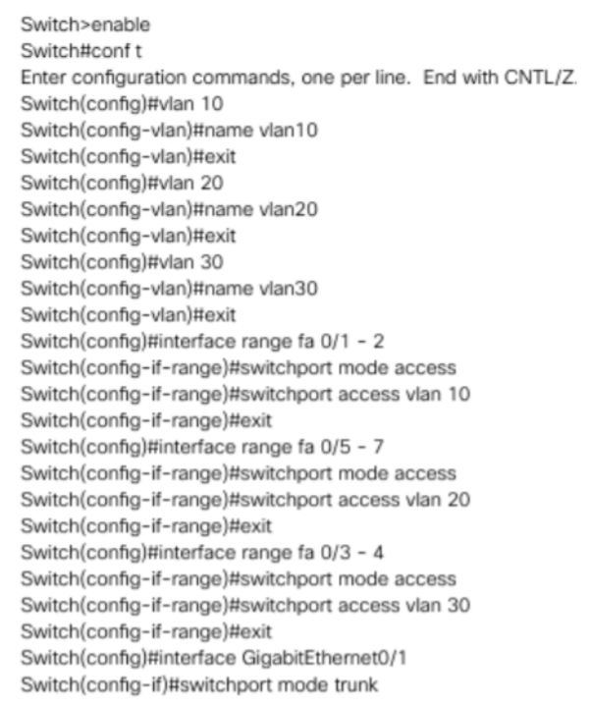

В VLAN Database были добавлены следующие записи (рисунок ниже)

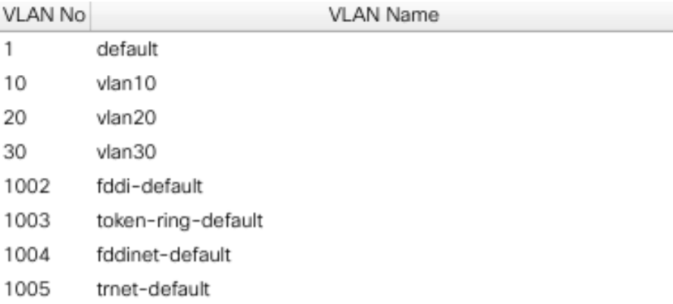

III. Настройка маршрутизации между виртуальными локальными сетями на маршрутизаторе.

Команда перехода в режим настройки подинтерфейса выполняется из режима глобальной конфигурации; используется для создания нового, если подинтерфейса с таким именем не существует: interface interface\_name.subinterface\_name, например int g0/0/0.1

Для каждого подинтерфейса необходимо выполнить команду, которая позволит инкапсулировать передаваемые данные по стандарту IEEE 802.1Q:

encapsulation dot1q vlan\_num - где vlan\_num - номер VLan данные от которой будет получать указанный интерфейс

В CLI маршрутизатора вводились следующие команды (рисунок ниже)

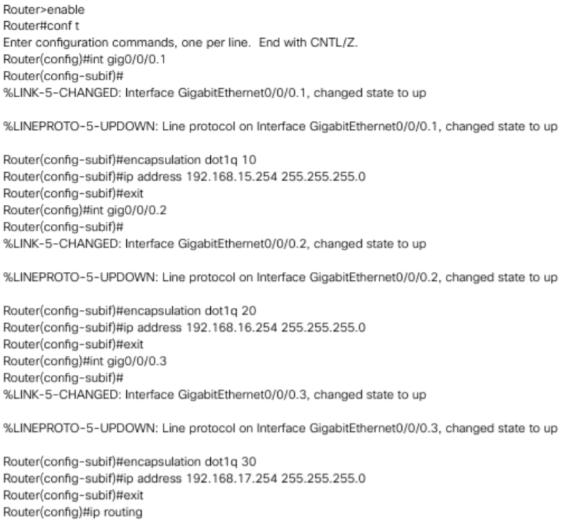

В качестве шлюза по умолчанию в конечных узлах во всех трех подсетях были выставлены адреса, приведенные выше.

IV. Выделение на схеме каждой виртуальной локальной сети.

Выделение каждой виртуальной локальной сети показано на рисунке ниже.

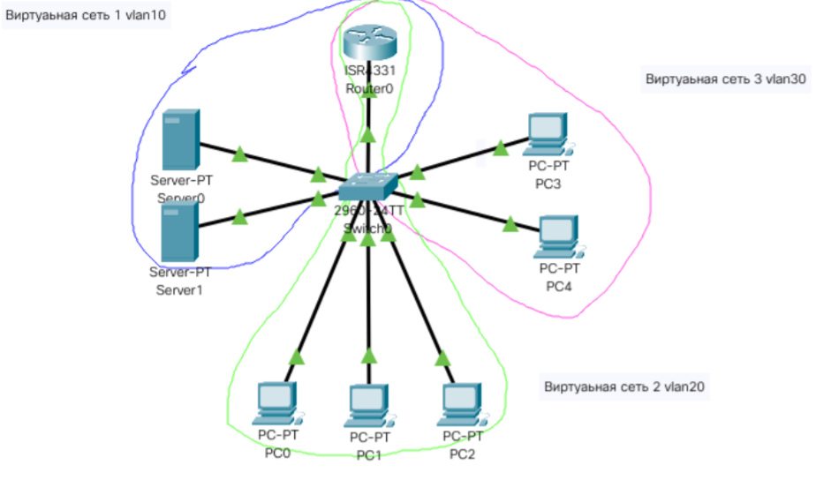

Пинг компьютером PC0 компьютера PC3 показан на рисунке ниже.

